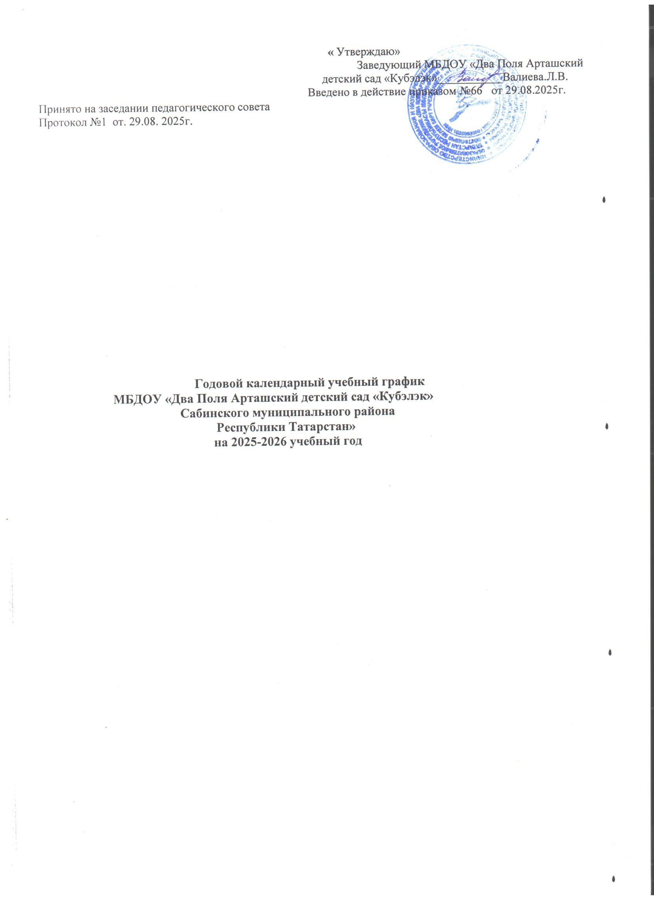

Пояснительная записка

Календарный учебный график деятельности муниципального бюджетного дошкольного образовательного учреждения «Два Поля Арташский детский сад «Кубэлэк» Сабинского муниципального района Республики Татарстан» является нормативным документом, регламентирующим общие требования к организации образовательного процесса в учебном году в МБДОУ.
Календарный учебный график разработан в соответствии с:
- Законом Российской федерации от 29.12.2012г. №273-ФЗ «Об образовании в Российской Федерации»;
‒ федеральный государственный образовательный стандарт дошкольного образования (утвержден приказом Минобрнауки России от 17 октября 2013 г. № 1155, зарегистрировано в Минюсте России 14 ноября 2013 г., регистрационный № 30384; в редакции приказа Минпросвещения России от 8 ноября 2022 г. № 955, зарегистрировано в Минюсте России 6 февраля 2023 г., регистрационный № 72264);
‒ федеральная образовательная программа дошкольного образования (утверждена приказом Минпросвещения России от 25 ноября 2022 г. № 1028, зарегистрировано в Минюсте России 28 декабря 2022 г., регистрационный № 71847);
‒ Порядок организации и осуществления образовательной деятельности по основным общеобразовательным программам – образовательным программам дошкольного образования (утверждена приказом Минпросвещения России от 31 июля 2020 года № 373, зарегистрировано в Минюсте России 31 августа 2020 г., регистрационный № 59599);
‒ Санитарные правила СП 2.4.3648-20 «Санитарно-эпидемиологические требования к организациям воспитания и обучения, отдыха и оздоровления детей и молодѐжи (утверждены постановлением Главного государственного санитарного врача Российской Федерации от 28 сентября 2020 г. № 28, зарегистрировано в Минюсте России 18 декабря 2020 г., регистрационный
№ 61573);
‒ Закон Республики Татарстан от 22 июля 2013 г. № 68-ЗРТ «Об образовании» (с изменениями на 6 апреля 2023 года);
- Закон Республики Татарстан от 8 июля 1992 г. N 1560-XII "О государственных языках Республики Татарстан и других языках в Республике Татарстан" (с изменениями на 6 апреля 2023 года);
- Уставом ДОУ;
- Основной образовательной программой дошкольного образования муниципального бюджетного дошкольного образовательного учреждения «Два Поля Арташский детский сад «Кубэлэк» Сабинского муниципального района Республики Татарстан»;
- Законом Республики Татарстан от 19.02.1992г. №1448-ХII «О праздничных днях и памятных датах Республики Татарстан» (с внесением изменений в статью 1);
- Проектом Постановления Правительства Российской Федерации «О переносе выходных дней в 2025 году;
- Трудовым кодексом Российской Федерации.
Содержание годового календарного учебного графика включает в себя следующее:
- режим работы ДОУ;
- продолжительность учебного года;
- количество недель в учебном году;
- организацию образовательной деятельности;
- сроки проведения мониторинга;
- праздничные дни;
- работу ДОУ в летний период.

Календарный учебный график учитывает в полном объеме возрастные психофизические особенности воспитанников и отвечает требованиям охраны их жизни и здоровья.

№ | Показатель | Содержание
1 | Количество групп | 1 разновозрастная группа
2 | Режим работы ДОУ | -шестидневная рабочая неделя (выходной день: воскресенье)  -время работы с 7.00 до 16.00 (9,0 ч)
3 | Начало учебного года | 01.09.2025г.
4 | Окончание учебного года | 31.05.2026г.
5 | Количество тематических  недель | 38 недель (включая выходные и праздничные дни)
6 | График образовательной  недели | Образовательный процесс реализуется в режиме шестидневной недели
7 | Начало ОД (в первой половине дня) | Первая группа раннего возраст а  (1-2г) | Вторая группа раннего возраст а  (2-3 г) | Младша я группа (3-4г) | Средня я Группа (4-5 л) | Старша я группа (5-6л) | Подготовительна я к школе группа (6-7л)
7 | Начало ОД (в первой половине дня) | 9.00 | 9.00 | 9.00 | 9.00 | 9.00 | 9.00
8 | Продолжительность ОД | 10 мин | 10 мин | 15 мин | 20 мин | 22/25  мин | 25/30 мин
9 | Перерывы между ОД | 10 мин | 10 мин | 10 мин | 10 мин | 10 мин | 10 мин
10 | Объем недельной нагрузки | 10 | 10 | 10 | 10 | 14 | 14
11 | Мониторинг | Октябрь, май
12 | Язык обучения и  воспитания | Татарский
13 | Праздничные дни | Курбан Байрам  День народного единства День Конституции РТ Новогодние каникулы День защитника Отечества  Международный женский день Праздник Весны и Труда  День Победы День России Ураза – Байрам  День Республики Татарстан
14 | Летний  оздоровительный период | Июнь, июль, август

